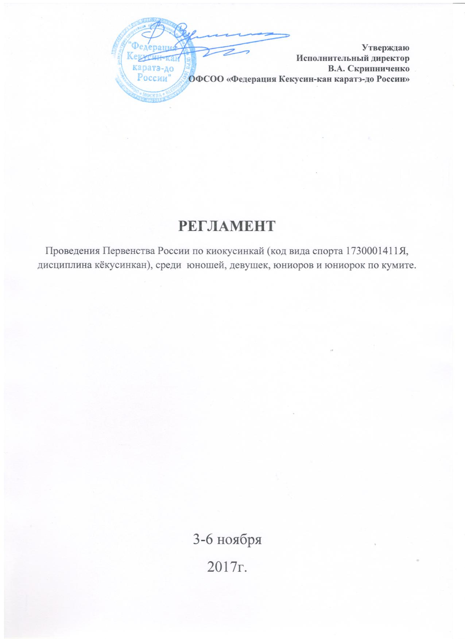
1. Место и сроки проведения соревнований

Соревнования проходят 03 – 06 ноября 2017 г. по адресу:
Самарская область, г. Самара, ул.Физкультурная 116, УСЦ «Грация».

2. Организаторы и проводящие организации

Турнир организован Федерацией Кёкусин-кан каратэ-до России при участии Самарской региональной организации Кёкусинкан.
Непосредственное проведение соревнований возлагается на главную судейскую коллегию (ГСК).

Организационный комитет:
Главный судья соревнований – Поленков Р.С. (СВК), 2 дан
Председатель оргкомитета– Демченко Н.С. (СВК), 5 дан
Секретарь соревнований – Попов А.Г. (СВК), 4 дан

Адрес оргкомитета:
109316, Москва, Волгоградский проспект, д. 28
org@kyokushinkan.ru , т: 8(495)649-35-48, 8-916-675-06-06

350047 Самарская область, г. Самара, ул. Некрасовская, д. 82 cayman.samara@mail.ru, 8-961-060-99-11;

3. Требования к участникам и условия их допуска

1. В спортивных соревнованиях участвуют сильнейшие спортсмены субъектов Российской Федерации.
2. К спортивным соревнованиям допускаются спортсмены спортивных сборных команд субъектов Российской Федерации.
От одного субъекта Российской Федерации может быть заявлена только одна спортивная сборная команда.
3. К участию в личных видах программы спортивных соревнований допускаются спортсмены: юноши, девушки (12-13 лет), юноши, девушки(14-15 лет), юниоры, юниорки (16-17 лет).Для участия в спортивных соревнованиях указанное количество лет спортсмену должно исполниться до дня начала соревнований (день начала соревнований - день мандатной комиссии). Количество заявленных спортсменов в виде программы от субъекта Российской Федерации – не более 3-х человек.
4. Дополнительно в состав команды могут входить:
- официальный представитель команды;
- врач команды (если таковой имеется);
- судьи (по вызову оргкомитета соревнований). Судья должен иметь индивидуальную судейскую форму (чёрные брюки, белую рубашку с коротким рукавом, бабочку и индивидуальный свисток).

5. Каждый участник, допущенный к соревнованиям должен иметь:
- белое доги и пояс, соответствующий квалификации (не ниже 8кю) спортсмена-участника, при этом разрешаются нашивки и эмблемы в соответствии с правилами кёкусинкан;
- спортивный разряд по виду спорта киокусинкай (12-13 лет не ниже 3 сп, 14-17 лет не ниже 2 сп.)
- индивидуальную раковину на пах для юношей и юниоров, для девушек и юниорок – по желанию;
- нагрудник установленного образца – для девушек и юниорок;
- протекторы на голень и подъем стопы – обязательны для всех категорий;
- накладки на руки – обязательны для всех категорий;
- шлем – для участников обоих полов;
- капа (протектор ротовой полости) – по желанию, кроме случая, когда спортсмен носит брекеты.
- наколенники, налокотники – по желанию.

Примечание
Участницам разрешается использовать протектор на грудь следующего образца: верхняя граница протектора – на уровне вторых ребер, нижняя граница протектора – не ниже края реберных дуг, боковые границы протектора – по передним подмышечным линиям; жесткий протектор должен защищать как минимум груди; протектор не должен иметь открытых пластиковых элементов.
Разрешается использовать протекторы на голень и подъем стопы в виде эластичного чулка белого цвета с использованием уплотнителя толщиной не более 1 см. Использование пластиковых щитков, вставок запрещено.
Разрешается использовать наколенники и налокотники в виде эластичного чулка белого цвета с использованием уплотнителя толщиной не более 1 см. Использование пластиковых щитков, вставок запрещено.
Разрешается использовать накладки белого цвета в виде чулка с обрезанными пальцами с использованием уплотнителя толщиной не более 1 см. Использование пластиковых щитков, вставок запрещено.

При нарушении любого из вышеперечисленных пунктов спортсмен не будет допущен к соревнованиям.
При неявке спортсмена на татами после объявления его фамилии в течение 30 секунд спортсмену засчитывается поражение.

4. Заявки на участие.

- Заявки на участие принимаются в электронном виде по электронному адресу : cayman.samara@mail.ru, с обязательной копией на org@kyokushinkan.ru. (Приложение 1).
- Срок подачи заявок до 09 октября 2017 г. Внимание! Подтвердите отправку и убедитесь в получении Вашей заявки, совершив телефонный звонок в оргкомитет соревнований по телефонам: 8(495)649-35-48; 8(961)0609911

3. Оригинал заявки на участие в спортивных соревнованиях должен быть подписан руководителем органа исполнительной власти субъекта Российской Федерации в области физической культуры и спорта, подписан руководителем аккредитованной региональной спортивной федерации и заверен печатью данной федерации, подписан врачом и заверен личной печатью врача, который обязан заверить допуск каждого спортсмена. Количество допущенных спортсменов в заявке указывается прописью.
Заявки в печатном виде и иные необходимые документы представляются в мандатную комиссию в одном экземпляре в день приезда.
4. К заявке прилагаются следующие документы на каждого спортсмена:
- паспорт гражданина Российской Федерации, для лиц моложе 14 лет – свидетельство о рождении и справка из школы с фотографией и печатью учебного заведения на фотографии.
- зачетная классификационная книжка;
- страховой полис обязательного медицинского страхования и оригинал договора о страховании несчастных случаев, жизни и здоровья.
- разрешение от родителей спортсмена на участие в данных соревнованиях с указанием места и сроков проведения соревнований (Приложение 2).

5. Программа соревнований

4.1. Соревнования по кумитэ проводятся в следующих возрастных и весовых категориях:

юноши  девушки | 12-13 лет  12-13 лет | вес до 30 кг., 35 кг., до 40 кг., до 45 кг., до 50 кг., до 55 кг., свыше 55 кг.  вес до 30 кг., 35 кг., до 40 кг., до 45 кг., до 50 кг., до 55 кг., свыше 55 кг.
юноши | 14-15 лет | вес до 40 кг., 45 кг., до 50 кг., до 55 кг., до 60 кг., до 65 кг., свыше 65 кг.
девушки | 14-15 лет | вес до 40 кг., 45 кг., до 50 кг., до 55 кг., до 60 кг., до 65 кг., свыше 65 кг.
юниоры | 16-17 лет | вес до 50 кг., 55 кг., до 60 кг., до 65 кг., до 70 кг., до 75 кг., свыше 75 кг.
юниорки | 16-17 лет | вес до 50 кг., 55 кг., до 60 кг., до 65 кг., свыше 65 кг.

Организаторы соревнований оставляют за собой право изменить весовые категории после проведения мандатной комиссии.

6. Расписание мероприятий соревнований:
- 02 ноября
12:00-18:00 – заезд и размещение команд.
- 03 ноября
14:00 – 18:00 – регистрация участников
18:00-20:00 – судейский семинар
- 04 ноября
10:00 – начало отборочных поединков
17:00-18:00 – совещание оргкомитета
18:00-19:00 – заседание судейской коллегии
- 05 ноября
10:00 – торжественное открытие турнира
10:30-14:30 - полуфинальные и финальные поединки
15:00 – награждение победителей и призёров
- 06 ноября
День отъезда команд.

7. Регламент поединков
2 минуты + 2 минуты + взвешивание (учитывается разница в весе 2,5 и более килограмм), если вес бойцов равный + 2 минуты с обязательным решением судей.

8. Условия подведения итогов
Соревнования по кумитэ проводятся по системе с выбыванием после одного поражения, согласно правилам соревнований.
Разыгрывается два комплекта наград за третье место.
Предоставление официальных итогов результатов соревнований на бумажном и электронном носителях производится организаторами в Ассоциацию Киокусинкай России, не позднее, чем через 10 дней после окончания турнира.

9. Награждение
Победители и призёры награждаются дипломами соответствующих степеней, медалями и кубками.
По результатам соревнований из числа победителей и призеров формируется основной состав детско-юношеской сборной команды России на 2018г.

10. Финансовые условия участия
1. Все финансовые расходы по проведению турнира возлагаются на организаторов турнира.
2. Проезд, проживание, питание участников - за счет командирующих организаций.
11. Условия размещения команд

1. Участники и члены команд размещаются на территории УСК «Грация» по адресу: г.Самара, Физкультурная, 116, а также гостиница «Сафари» по адресу : г.Самара ул.Теннисная, 39. 2-х, 3-х, 4-х местное размещение.

- Заявки на размещение принимаются в электронном виде до 16 октября 2017г. по адресу cayman.samara@mail.ru (Приложение 3)

Внимание! Подтвердите отправку и убедитесь в получении Вашей заявки на размещение, совершив телефонный звонок в оргкомитет соревнований по телефону: 8(961)0609911.

РЕГЛАМЕНТ НЕ СЛУЖИТ ОСНОВАНИЕМ ДЛЯ ПРЕДОСТАВЛЕНИЯ КОМАНДИРОВОЧНЫХ ДОКУМЕНТОВ ИЛИ ФИНАНСИРОВАНИЯ КОМАНД!
На сайте Министерства спорта Российской Федерации, а также на сайте Федерации Кекусинкан размещено утверждённое данным министерством Положение о проведении официальных межрегиональных и всероссийских мероприятий на 2017 год по виду спорта киокусинкай.

Приложение 1
(Образец заявки на участие)
Заявка
Команды _____________________________ для участия в Первенстве России по киокусинкай (код вида спорта 1730001411Я, дисциплина кёкусинкан), среди юношей, девушек, юниоров и юниорок по кумите
Самарская область, г. Самара 03-06.11.2017г.
№ | Фамилия, Имя, Отчество | Дата рождения | Вес | Кю | Спорт.Разряд | Субъект РФ | Тренер | Врач
1
2
3
К соревнованиям допущено ________________________________________________ человек.
(количество прописью)

Печать и подпись врача: _______________________ МП /______________________/

Печать и подпись руководителя
органа исполнительной власти
субъекта РФ в области ФКиС_______________________ МП /______________________/

Печать и подпись руководителя
аккредитованной региональной
спортивной федерации _______________________ МП /______________________/

Печать и подпись регионального
представителя федерации _______________________ МП /______________________/

Приложение 2
Главному судье ________________

От____________________________________
(ФИО отца)
Паспорт РФ серия ________№____________
Кем и когда выдан ______________________
______________________________________
От____________________________________
(ФИО матери)
Паспорт РФ серия ________№____________
Кем и когда выдан______________________
______________________________________

ЗАЯВЛЕНИЕ
Просим Вас допустить нашего (нашу) сына (дочь)
Фамилия, Имя, Отчество
дата рождения
к участию в Первенстве России по киокусинкай (кекусинкан) среди юношей, девушек, юниоров и юниорок по кумитэ, которое состоится 03-06 ноября 2017 г. по адресу: Самарская область, г. Самара, ул. Физкультурная, 116, УСК «Грация»
В случае получения нашим ребенком травм и связанных с ними последствий, а также иных неблагоприятных последствий во время участия в соревновании, в том числе вследствие применения разрешенной либо не разрешенной правилами соревнований техники, и/или при нахождении в помещении, где проводятся данные соревнования или проходит подготовка к данным соревнованиям, претензий к главному судье, организаторам турнира, тренерскому составу и собственникам помещений, в которых проводятся соревнования, иметь не будем.
С правилами соревнований по киокусинкай ознакомлены, полностью осознаем, что киокусинкай является контактным единоборством, и понимаем возможность получения нашим ребенком травм и иных неблагоприятных последствий.

_________________________________________________ __________________
Фамилия, Имя, Отчество собственноручно подпись, дата

_________________________________________________ __________________
Фамилия, Имя, Отчество собственноручно подпись, дата

Приложение 3
(Образец заявки на проживание)
Заявка на размещение команды _________________________, для участия в Первенстве России по киокусинкай (кёкусинкан), 3-6 ноября 2017г.
Региональный руководитель_______________________________________________,
контактный телефон_____________________
№ | ФИО (полностью) | Дата рождения | документ | Статус (гость/участник) | Дата и время заезда | Дата и время выезда | Трансфер (да/нет)
1
2
3

Пожелания по размещению.

ПРИЛОЖЕНИЕ 4
КАК ПРОЕХАТЬ К МЕСТУ ПРОВЕДЕНИЯ СОРЕВНОВАНИЙ
